 | Gli alunni, gli insegnanti e la dirigente della Scuola  “Ugo Foscolo” sono lieti di invitarvi alla  GIORNATA DELLE PORTE APERTE  Attraverso un percorso all’interno della scuola, potrete conoscere:  - le attività didattiche svolte nelle varie discipline  - i percorsi formativi affrontati  - le esperienze vissute a scuola e nei soggiorni–studio  - i prodotti finali delle diverse attività laboratoriali  - alcuni progetti sviluppati dalle classi, presentati sia nell’Aula polifunzionale che nelle aule speciali  - i diversi ambienti della scuola e le aule speciali  Il tutto sarà presentato e commentato  dai veri protagonisti, gli alunni |  |  |  |  |  |  | ISTITUTO COMPRENSIVO IN LINGUA ITALIANA BOLZANO VI  SCUOLA SECONDARIA DI I GRADO - UGO FOSCOLO  Bolzano - Via Novacella  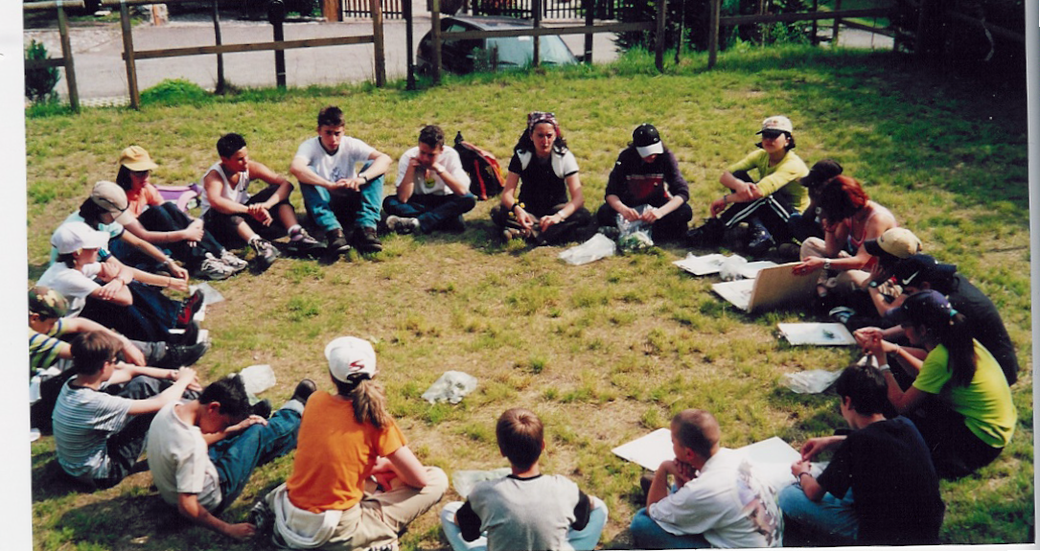  INVITO  ALLA GIORNATA DELLE  Venerdì 15 Gennaio 2016  Dalle ore 16:30 alle ore 19:00    SCUOLA - UGO FOSCOLO  Bolzano - Via Novacella 7
 |  | PIANO INTERRATO  LOCALI MENSA  - Progetto mensa: presentazione (Referenti mensa)  AULA MAGNA  - Attività musicali: lezioni aperte (dalle 17:30)(Guzzo)  CORRIDOIO  - Murales: esposiz. permanente  LOCALI PALESTRA  - Educaz. Fisica : presentazione (Referenti)  PIANO TERRA  CORRIDOIO UFFICI  - Piano Offerta Formativa della scuola 2016/'17: presentazione (Ricci)  - Matematica: “Ragionando” (D’Amiano)  - Scienze: “Piccoli fisici” (D’Amiano)  ATRIO  - Laboratorio falegnameria: presentaz. attività con esposiz. lavori (Tiribello)  - Soggiorni studio a carattere sportivo e progetti motori: presentaz. con esposiz. permanente (Paganella) |  | PIANO PRIMO  GIROSCALE  - Opere artistiche e tecnologiche: esposiz. permanente  ATRIO  - Opere tridimensionali: esposizione (Lobos)  - Tecnologia: esposiz. solidi (Maggipinto)  - Kuchen verkauf: attività L2 (Bertè)  CORRIDOIO CLASSI PRIME  - Le grandi civiltà: esposizione (D'Ecclesiis)  - L3: “Our school trip” + “Our favorite singers” (Picone)  AULE SOSTEGNO e INTEGRAZIONE  - Sostegno e integrazione: presentaz. attività (team sostegno e integrazione)  AULE INFORMATICA  - Aula 29 - Redazione giornalino: presentaz. attività (Cocciardi/Mazzeo)  - Aula 30 - Informatica in L3 (ICT): attività Cl. seconde: “Virtual Journey”; Cl. terze: costruz. sito web “Fashion & Looks” (team informatica e L3)  - Aula 31 - Piattaforma web Fuss/Campus: presentazione (Gagliardi) |  |  | CORRIDOIO AULE INFORMATICA  - Redazione giornalino: presentaz. attività (Cocciardi/Mazzeo)  - Progetto web Journey: tavolo di presentaz. (team informatica e L3)  LAB. SCIENZE (Aula 35)  - Laboratorio di scienze: Presentaz. attività (Tartari)  ZONA CAFFETTERIA  - Aula 34 - Attività integrazione “Bar Ugo” e cucina/caffetteria: presentaz. e filmati (Referenti sostegno)  - Attività integrazione: esposiz. permanente caffetteria, “pet therapy” e “angolo dell'intercultura”  CORRIDOI AULA 31  - Attività teatrale: esposiz.“La poltrona maledetta” (Gagliardi) |  |  | PIANO SECONDO  ATRIO  - Laboratorio di latino: esposiz. cartelloni (Longhin)  - Sport (L2): esposiz. attività (Viola/Ricci)  - Attività di intercultura: esposizione (D'Ecclesiis/Mazzeo)  CORRIDOIO CLASSI SECONDE  - L3: British culture (Spitale)  - Tecnologia: esposizione solidi e foto (Pellò)  AULA 66 TRILINGUE  - Attività di L2: presentazione (Deutsch team)  AULA TECNOLOGIA-MUSICA  - Laboratorio di ceramica: presentazione (Allavena)  AULA ARTISTICA  - Artistica: presentaz. attività ed esposiz. pittura (Castellana)  BIBLIOTECA+CORRIDOIO BIBLIOTECA  - Biblioteca e attività di lettura: presentazione (Carrara)

